1. Постановка задачи
Вариант 8. Дана квадратная матрица. Найти строку с наибольшим и наименьшим произведением элементов. Вывести на печать найденные строки и произведения их элементов.
Порядок матрицы n и её элементы (целые числа) вводятся с клавиатуры. Произведение элементов строки вычисляется методом product(), в который передаётся строка matrix[i]. Если наибольшее или наименьшее произведение имеют несколько строк, выводится первая из них.
2. Входные, выходные и расчётные данные
Вид данных | Имя | Тип | Описание
Входные | n | int | порядок квадратной матрицы
Входные | matrix | int[n][n] | элементы матрицы
Выходные | matrix[maxRow], maxProduct | int[], long | строка с наибольшим произведением и произведение
Выходные | matrix[minRow], minProduct | int[], long | строка с наименьшим произведением и произведение
Расчётные | p | long | произведение элементов текущей строки
Расчётные | maxRow, minRow | int | индексы найденных строк

3. Блок-схема алгоритма
Блок-схема основного алгоритма показана на рисунке 1, блок-схема метода product() – на рисунке 2.
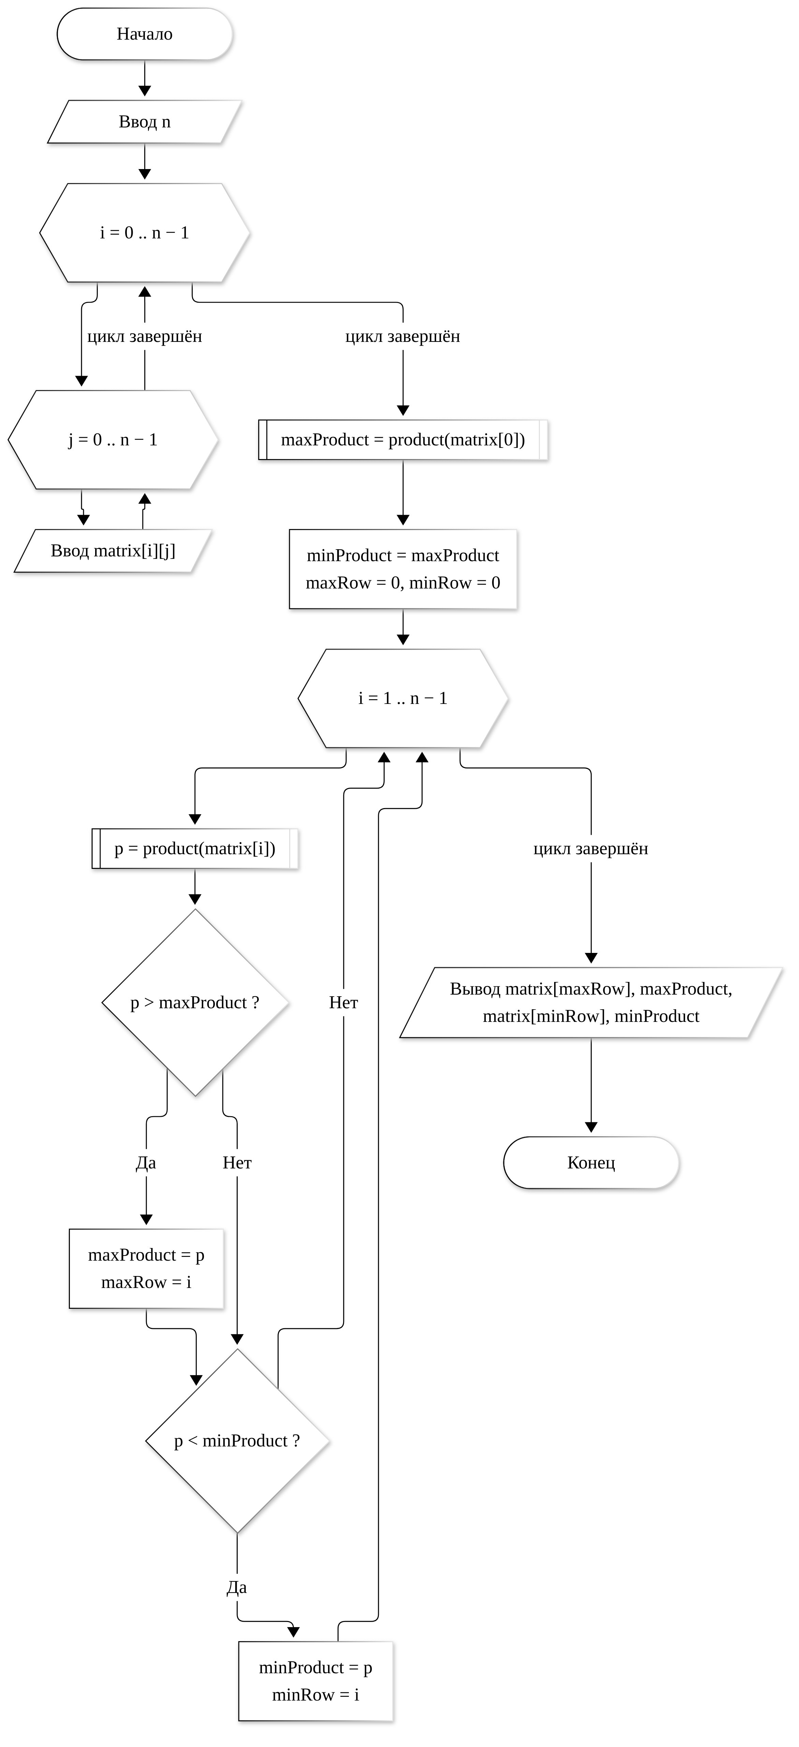
Рисунок 1 – Блок-схема основного алгоритма
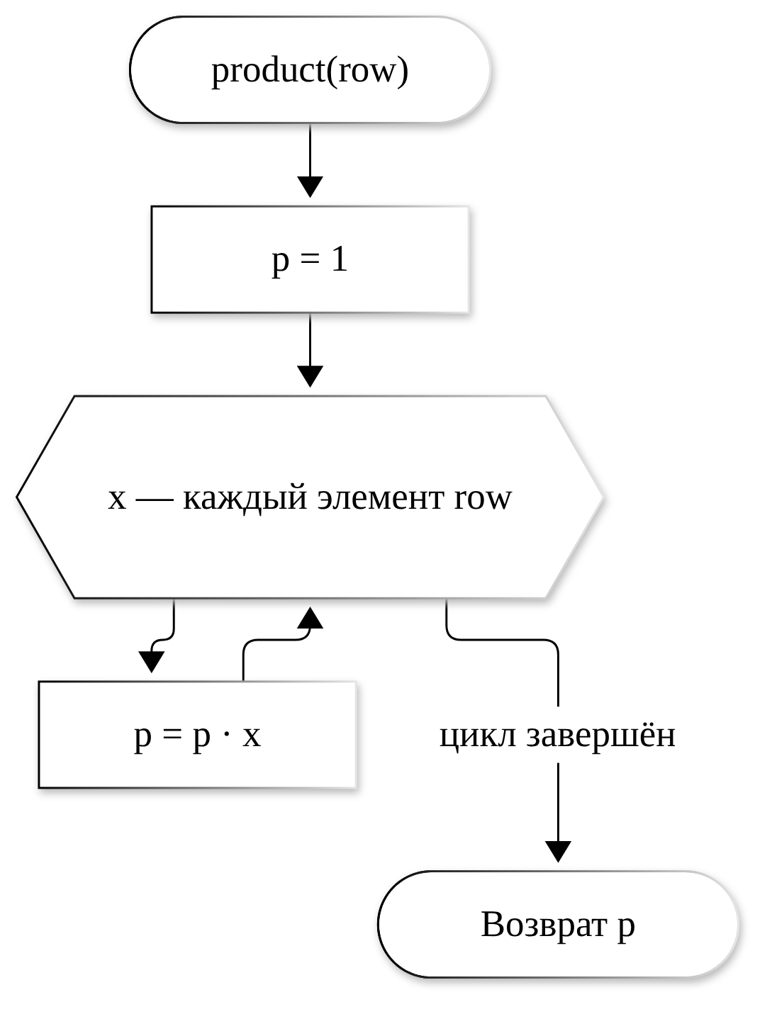
Рисунок 2 – Блок-схема метода product()
4. Код программы
import java.util.Scanner;

public class Laba4 {
public static void main(String[] args) {
Scanner in = new Scanner(System.in);
int n;
do {
System.out.print("Введите порядок квадратной матрицы n: ");
n = in.nextInt();
} while (n < 1);

int[][] matrix = new int[n][n];
System.out.println("Введите матрицу " + n + "x" + n + " по строкам:");
for (int i = 0; i < n; i++) {
for (int j = 0; j < n; j++) {
matrix[i][j] = in.nextInt();
}
}

// ищем строки с наибольшим и наименьшим произведением
int maxRow = 0;
int minRow = 0;
long maxProduct = product(matrix[0]);
long minProduct = maxProduct;
for (int i = 1; i < n; i++) {
long p = product(matrix[i]);
if (p > maxProduct) {
maxProduct = p;
maxRow = i;
}
if (p < minProduct) {
minProduct = p;
minRow = i;
}
}

System.out.println("Строка " + (maxRow + 1) + " с наибольшим "
+ "произведением: " + rowToString(matrix[maxRow]));
System.out.println("Произведение элементов: " + maxProduct);
System.out.println("Строка " + (minRow + 1) + " с наименьшим "
+ "произведением: " + rowToString(matrix[minRow]));
System.out.println("Произведение элементов: " + minProduct);
}

static long product(int[] row) {
long p = 1;
for (int x : row) {
p *= x;
}
return p;
}

static String rowToString(int[] row) {
String s = "";
for (int x : row) {
s += x + " ";
}
return s.trim();
}
}
5. Скриншоты с результатами
Тест 1.
Входные данные: n = 3; строки: 1 2 3 / 4 5 6 / -1 2 2.
Ожидаемый результат: наибольшее произведение – строка 2 (4 5 6), 120; наименьшее – строка 3 (-1 2 2), -4.
Результат выполнения программы показан на рисунке 3.
Тест 2.
Входные данные: n = 4; строки: 2 0 7 1 / 3 3 3 3 / -2 5 1 1 / 1 1 1 -1.
Ожидаемый результат: наибольшее – строка 2 (3 3 3 3), 81; наименьшее – строка 3 (-2 5 1 1), -10.
Результат выполнения программы показан на рисунке 4.
Тест 3.
Входные данные: n = 2; строки: 2 -3 / -4 -1.
Ожидаемый результат: наибольшее – строка 2 (-4 -1), 4; наименьшее – строка 1 (2 -3), -6.
Результат выполнения программы показан на рисунке 5.

Рисунок 3 – Результат выполнения программы, тест 1

Рисунок 4 – Результат выполнения программы, тест 2

Рисунок 5 – Результат выполнения программы, тест 3

